# 3、电机型号设置

**电机型号设置步骤：**

1. 按设置->CNC设置，打开参数开关，输入2级密码。
2. 按MDI按键切换到MDI方式，按参数->伺服参数，进入伺服参数页面，如下图：

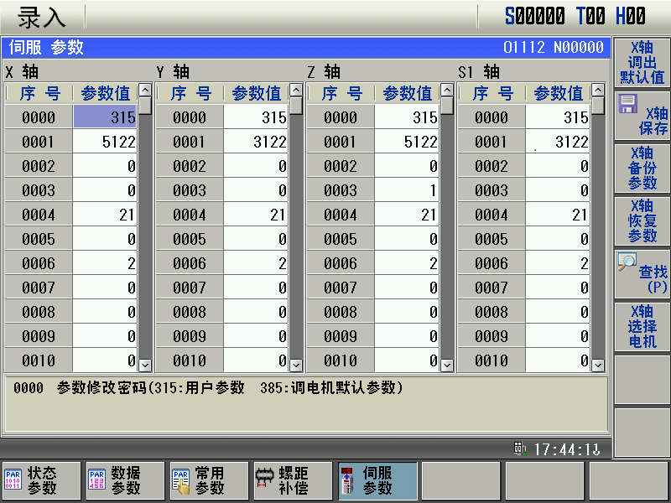

1. 按C:\Users\Administrator\AppData\Roaming\feiq\RichOle\3546142879.bmp菜单，弹出选择电机型号窗口，选择对应的电机型号，然后按确定，如下图：

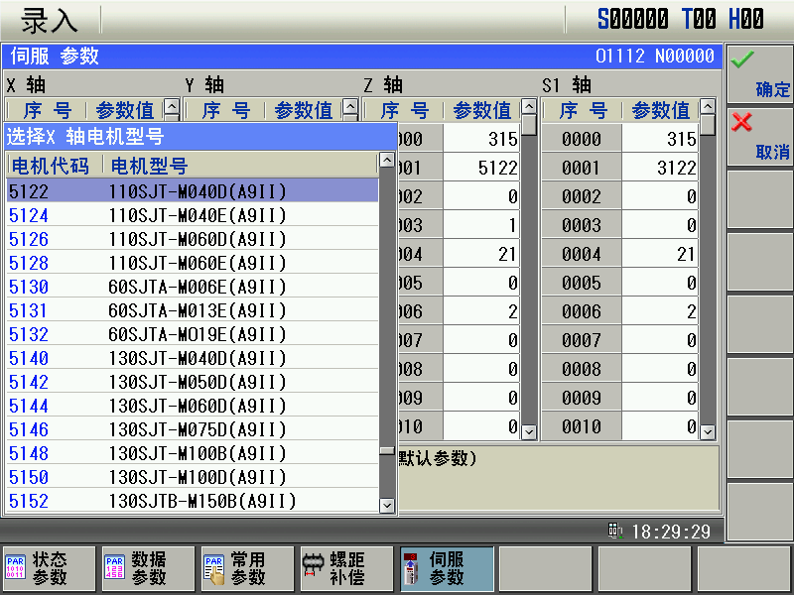

1. 系统提示“是否调出伺服参数默认值？”，按“输入”调出默认值，如下图：

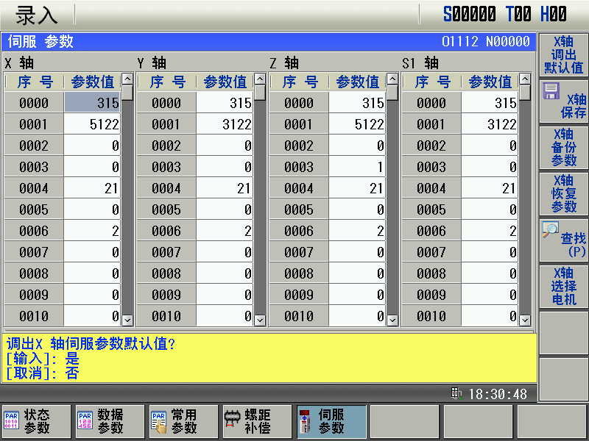

1. 系统提示“伺服参数是否保存到伺服中？”，按“输入”保存参数，如下图：

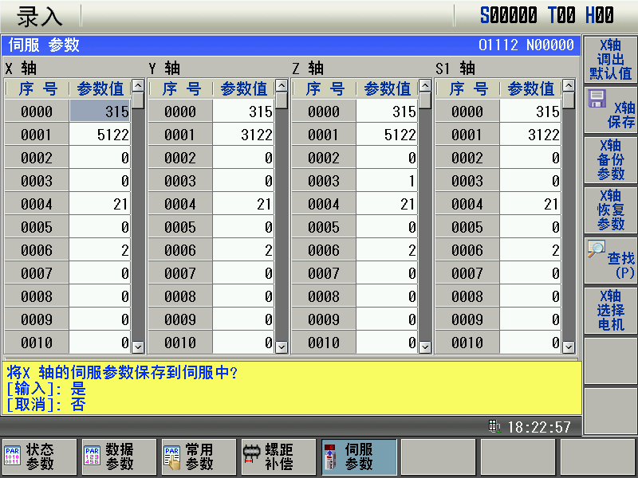

1. 参照以上步骤依次设置好所有伺服电机型号。